Федеральное государственное автономное образовательное учреждение

высшего образования «Санкт-Петербургский государственный университет аэрокосмического приборостроения» (ГУАП)

ОТЧЕТ ЗАЩИЩЕН

доцент Щёкин С.В. _________________

Должность Ф.И.О дата, подпись

**Отчет**

**о лабораторной работе №7**

**«Создание двумерного пользовательского интерфейса в среде Qt Creator»**

по дисциплине «Проектирование человеко-машинного интерфейса»

ОТЧЕТ ВЫПОЛНИЛ:

Студент Самарин Д. В 4134К ______________________

Ф.И.О. группа дата, подпись

Санкт-Петербург

2024

**Цель работы:** освоение кросс-платформенной интегрированной среды разработки, изучение базовых возможностей разработки и отладки приложения с двумерным пользовательским интерфейсом с использованием библиотеки Qt и компилятора MinGW

**Задание:**

Построить сцену, несколько раз изменить положение или масштаб объектов для получения ключевых кадров видеоряда. Отладить анимацию путем проигрывания видеоряда без рендеринга и сглаживания графика IPO Curve. Осуществить финальный рендеринг видеоролика с использованием выбранного видеоформата, качества изображения и кодека

**Результаты работы:**

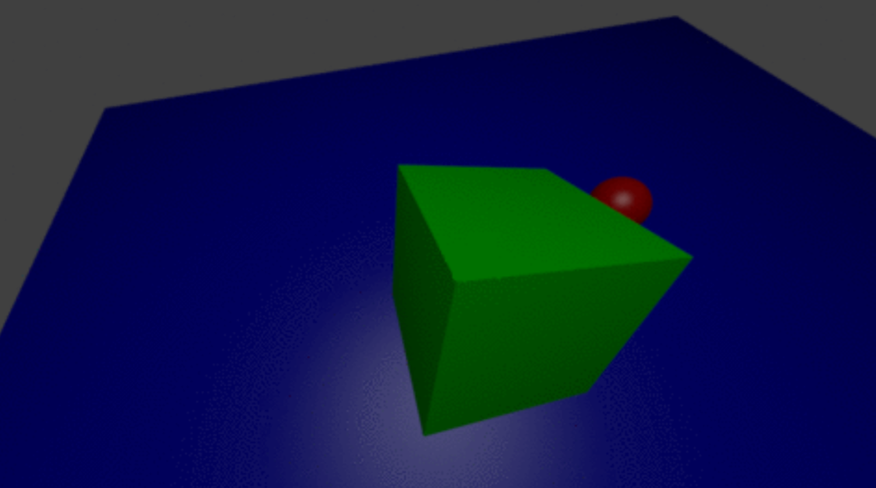

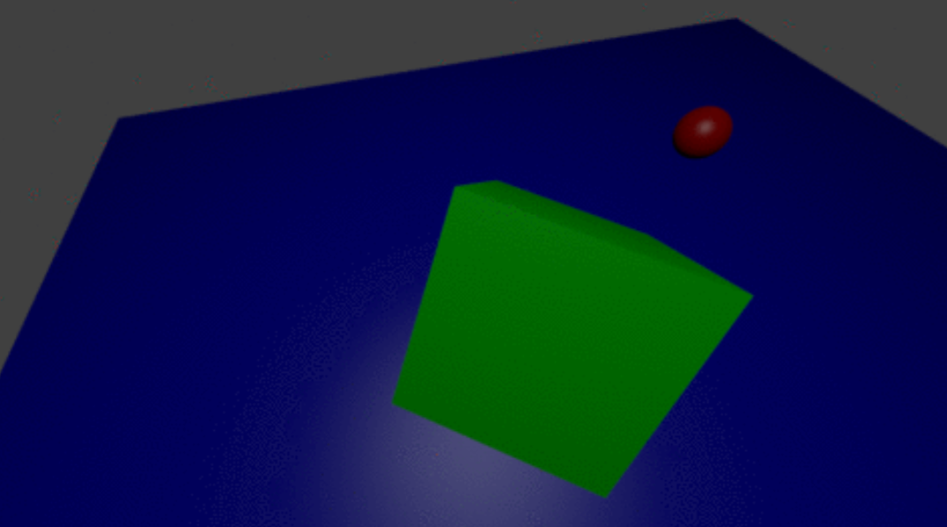

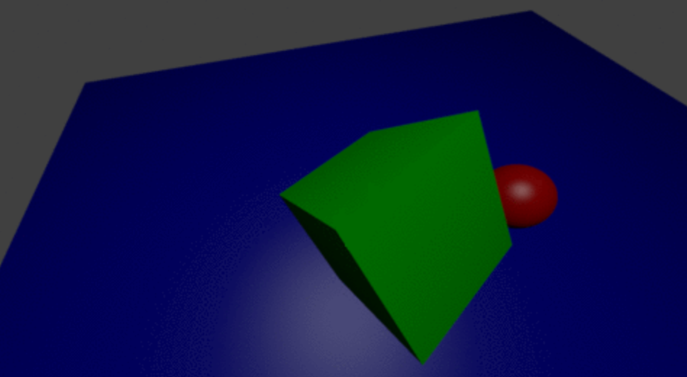

**Вывод:** выполнив лабораторную работу, я создал анимированное изображение, а так же рендеринг видеоролика.